〈 第1回 〉

活動拠点を考えよう！
グループ発表！！

日 時 ：2020年11月4日(水)19時～21時
場 所 ：瀬戸市八幡台地域交流館（八幡台集会所 横）
講 師 ：谷田 真
（名城大学 理工学部 建築学科 准教授）
グループ：計4グループ（各班4～5名）
-----------------------------------------------------------------------------------------------
講師の谷田先生からの活動拠点に関する話題提供を受け、グループごとに活動拠点の使い方について考えるワークショップを行った。
ワークショップでの議論ののち、各グループでまとめた意見の発表を行い、参加者で意見の共有を行った。各グループの発表の様子を以下にまとめる。

Aグループ 『いばしょ』
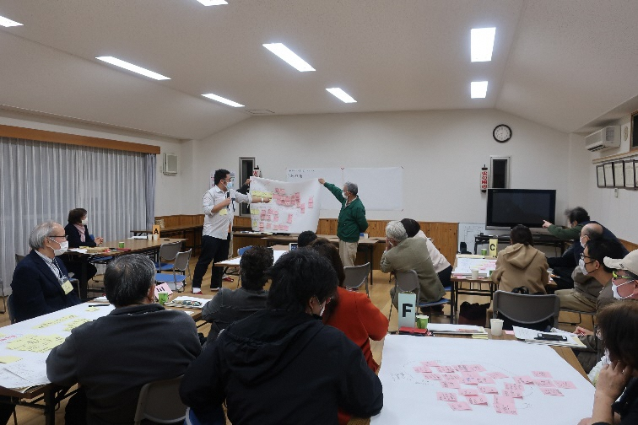
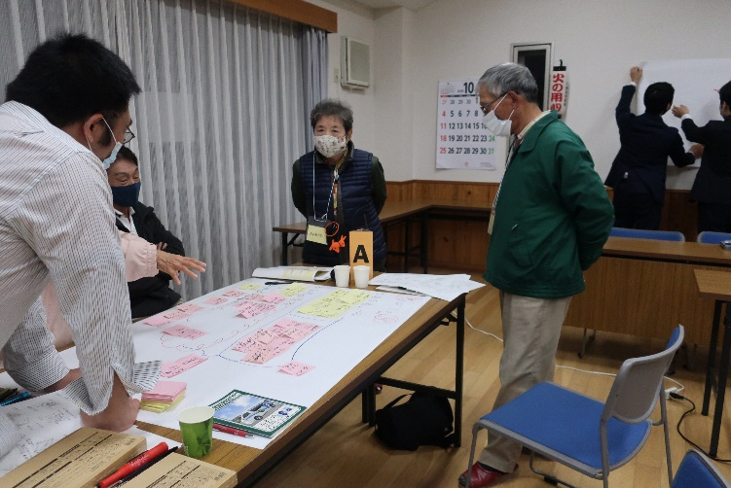

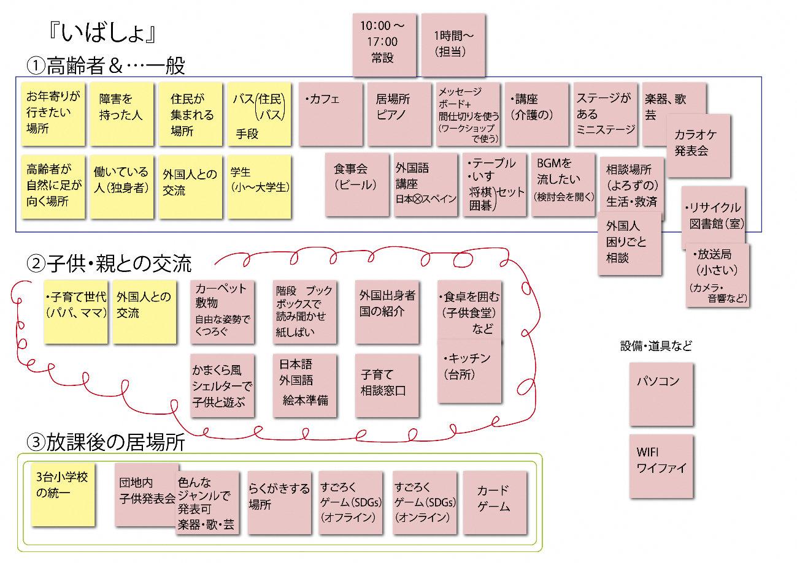

◎高齢者や子育て世代、子ども、外国人などのみんなにとって「いばしょ」となる拠点が欲しい！

◎誰が使うための拠点とし、どんな役割を持つのか
○高齢者を中心とする一般の方
・高齢者が気軽に訪れることのできる場所がないのでつくりたい。
・困りごとを相談できるような場所があるといいのではないかと考える。
・食事会や、講座が開けるような場所があるといいのではないかと考える。
○子育て世帯・外国人との交流
・子育ての窓口や相談所の設置をすると行きやすくなるのではないかと考える。
○放課後の居場所
・子供が放課後を過ごす場所がないように思うので、ボードゲームなどの設置や、落書きスペースなどがあるといいのではないか。
また、楽器などの発表会が行えるようなスペースがあるといいと考える。

Bグループ 『楽しく助け合う場所』
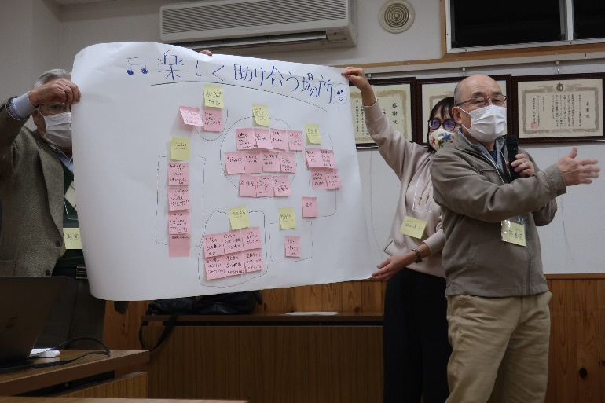
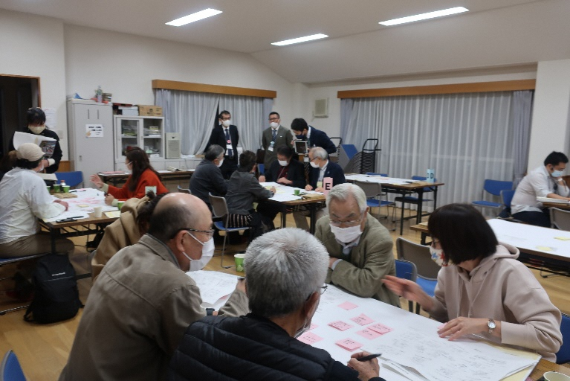

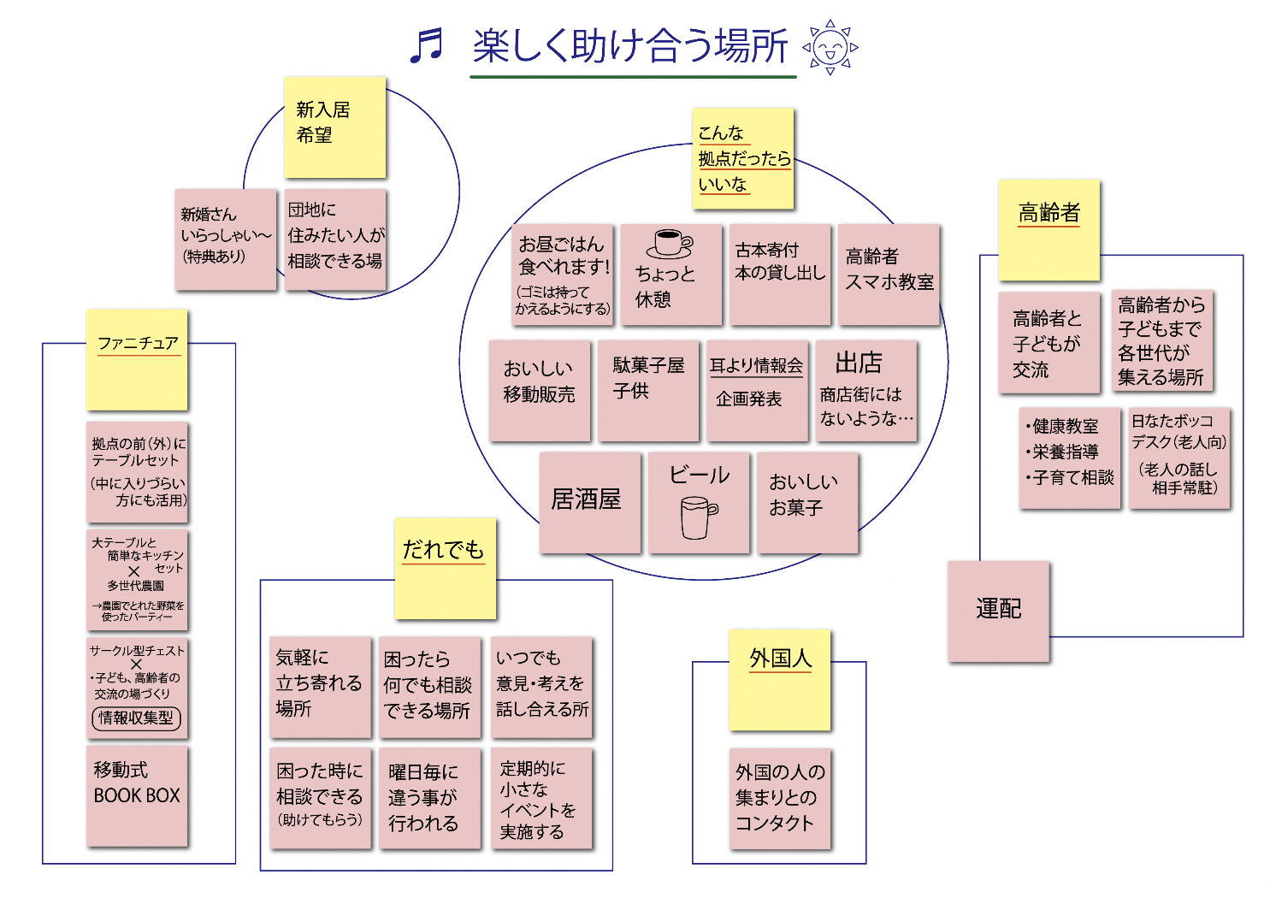

◎楽しく助け合う場所、誰でも立ち寄れてちょっと寄ってみたいなと思える拠点が欲しい！

◎誰が使うための拠点とし、どんな役割を持つのか
○新規の入居者目線
・団地に住むための相談場所があるといいと考える。
○こんな拠点だったらいいな
・寄ってみたいなと思えるような飲食店や何でも相談所みたいな空間があるといいと考える。
○高齢者
・買い物をしたものをそのまま配達してくれるような場所があると、買い物も楽しめて、帰りも大変ではないので、いいのではないかと考える。

Cグループ 『入口の七不思議』
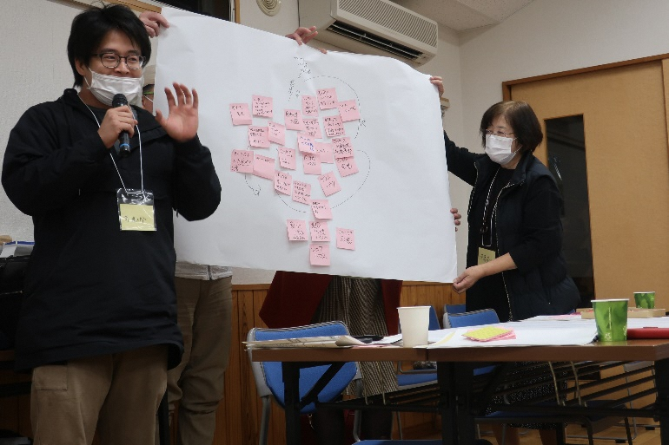
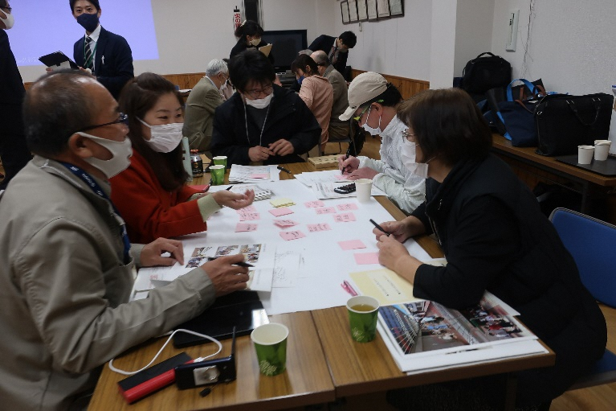

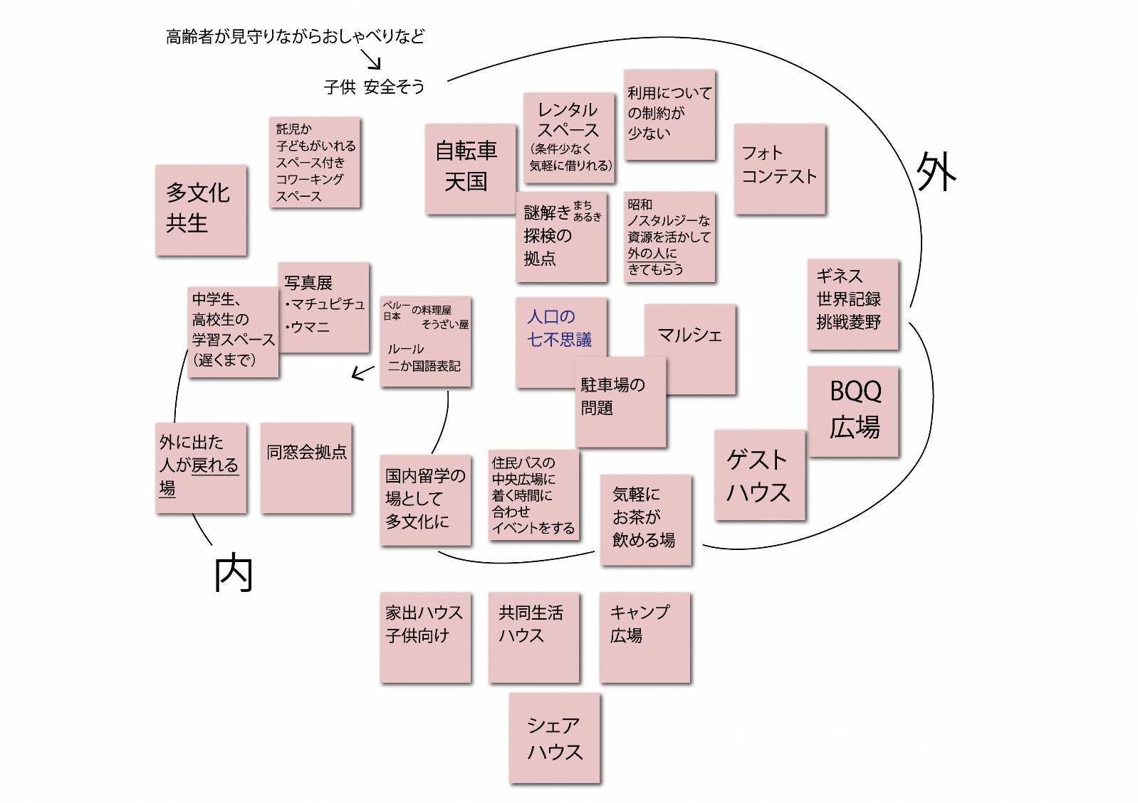

◎課題として高齢者、子育て世代、外国人などのいろいろな人たちが集まる場所を作らなければいけないが、一つの目的で集まることは難しい。そこで、いろんな入り口があるといい。
○まずは、人が集まる流れを作る必要がある。
⇒イベントを開こう！
・まちぐるみの謎解き探検イベント
・同窓会の拠点
○普段の使い方
・外国人の料理屋
⇒結果的に交流が生まれて課題解決につながるのではと考える。

Dグループ 『商店街と協力して内外の人に魅力的な場をつくる』
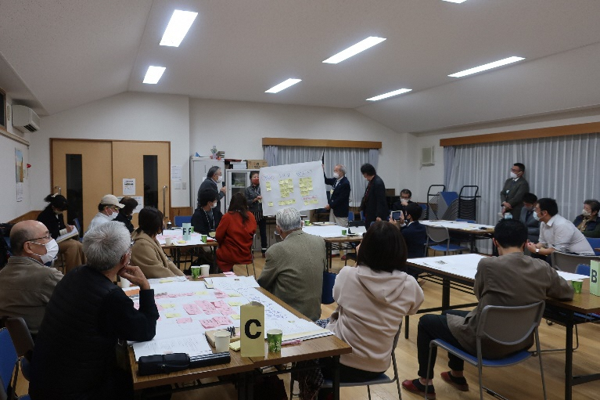
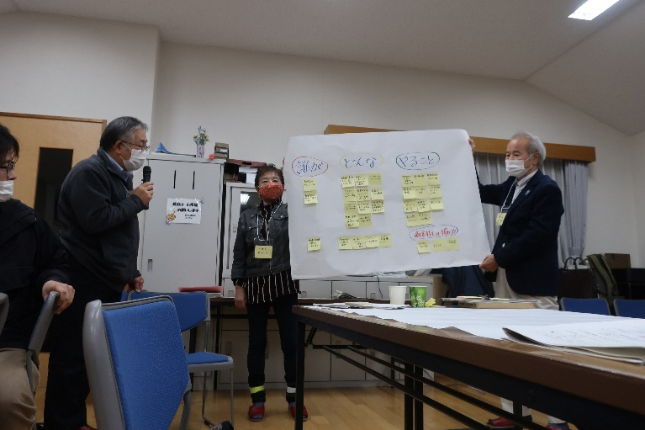

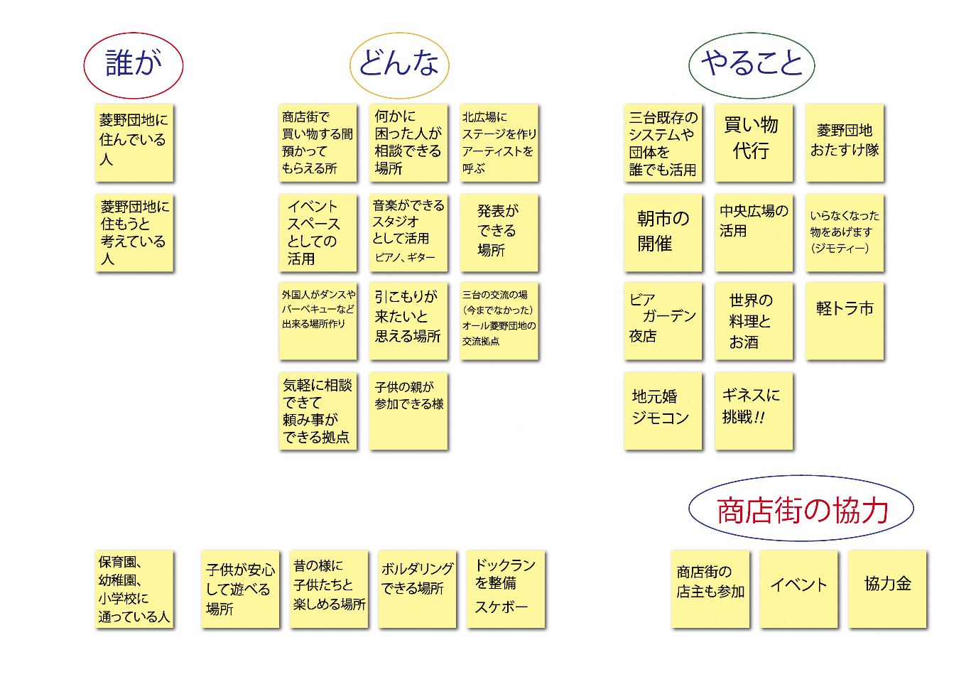

◎誰が使うため拠点とし、どんな役割を持つのか
○誰が使うための拠点か
・菱野団地に住んでいる人＋これから住もうとしている人。
・子供たち。
○どんな役割を持つか
・イベントスペースとして、みんなが発表をできるような場所があるといいのではないか。
・3台交流の場、オール菱野団地の交流の場となればいいのではないかと考える。
○やることは何か
・中央広場を活用していく。

◎商店街の協力が必要である
・イベントを共催していけるといいのではないかと考える。

全体のまとめ
コンサルによる4グループの発表のまとめと、谷田先生による総括を以下にまとめる。
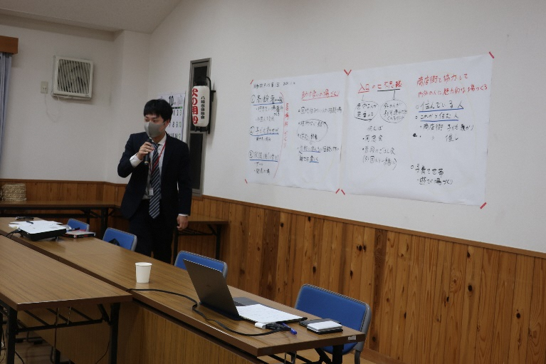
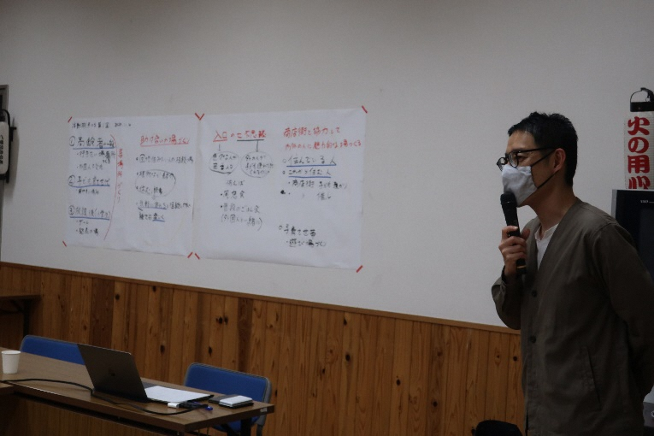

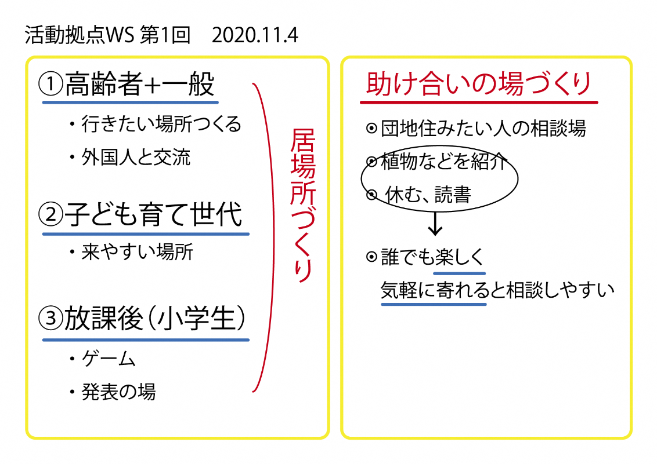

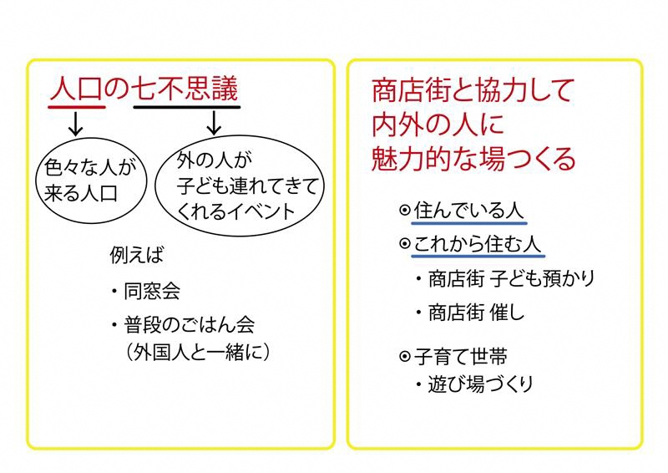

【コンサルまとめ】
Aグループの発表は、様々な人々が気軽に立ち寄ることができるような「いばしょ」作りをするという提案。
Bグループの発表は、誰でも楽しく気軽に行くことができる場所をつくることで、その空間自体が相談の場や助け合いの場にするというもの。
Cグループの発表は、活動拠点を通して菱野団地への様々な人にとっての入り口となるような使い方をするというもの。
Dグループの発表は、商店街とも協力をしながら、今住んでいる方はさらに住みやすく、団地外の人からも住みたいと思われるような拠点を作るという提案。

【谷田先生総括】
○○やりたい！○○したい！といった「企画」がたくさん出てきた。
拠点を整備することで何か事を起こすきっかけとなったり、団結も増していくのではないか？
現状維持ではなく、一歩を踏み出して、その場(拠点)を一緒につくっていくことで、場(拠点)を盛り上げていきましょう！

